Configura Git definiendo el nombre del usuario, el correo electrónico. Mostrar la configuración final. Para ello deberás utilizar los comandos config --global user.name, config --global user.email  y config --list.

Crea un repositorio nuevo con el nombre libro y mostrar su contenido. Para llevarlo a cabo debes crear un directorio y utilizar el comando init.

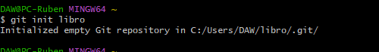

* Comprueba el estado del repositorio (comando status).

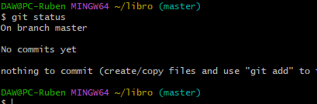

* Crear un fichero indice.txtcon el siguiente contenido:

Capítulo 1: Introducción a Git  
Capítulo 2: Flujo de trabajo básico  
Capítulo 3: Repositorios remotos

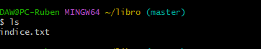

* Comprueba de nuevo el estado del repositorio.

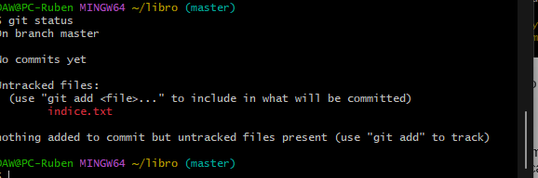

* Añade el fichero a la zona de intercambio temporal (comando add).



* Vuelve a comprobar el estado del repositorio.

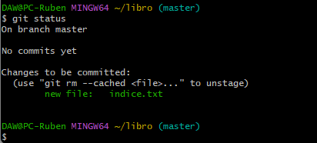

Realiza un commit de los últimos cambios con el mensaje “Añadido índice del libro.”. (comando commit con modificador -m)

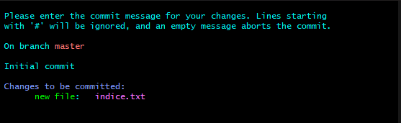

* Cambia el fichero indice.txt para que contenga lo siguiente:

Capítulo 1: Introducción a Git  
Capítulo 2: Flujo de trabajo básico  
Capítulo 3: Gestión de ramas  
Capítulo 4: Repositorios remotos

* Mostrar los cambios con respecto a la última versión guardada en el repositorio.

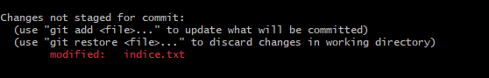

* Hacer un commit de los cambios con el mensaje “Añadido capítulo 3 sobre gestión de ramas”.

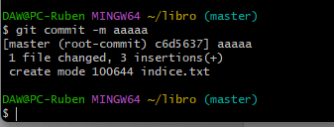

1. Cambia el fichero indice.txt para que contenga lo siguiente:

Capítulo 1: Introducción a Git  
Capítulo 2: Flujo de trabajo básico  
Capítulo 3: Gestión de ramas  
Capítulo 4: Repositorios remotos cambiado

1. Muestra los cambios con respecto a la última versión guardada en el repositorio. (comando diff)
2. 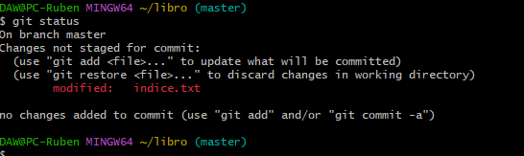
3. Haz un commit de los cambios con el mensaje “Cambiado capítulo 4”.

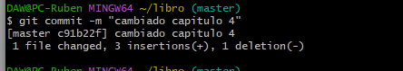

* Muestra los cambios de la última versión del repositorio con respecto a la anterior. (comando show)

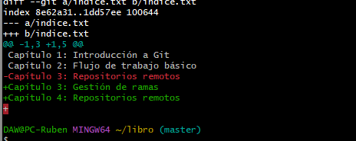

* Cambiar el mensaje del último commit por “Añadido capítulo 3 sobre gestión de ramas al índice.” (comando commit --amend -m)
* 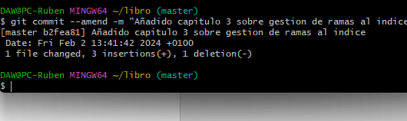
* Volver a mostrar los últimos cambios del repositorio.

